**Відділ освіти Борщівської міської ради**

***Стахів І.О.***

***ФОРМУВАННЯ КРИТИЧНОГО МИСЛЕННЯ В ПОЧАТКОВІЙ ШКОЛІ***

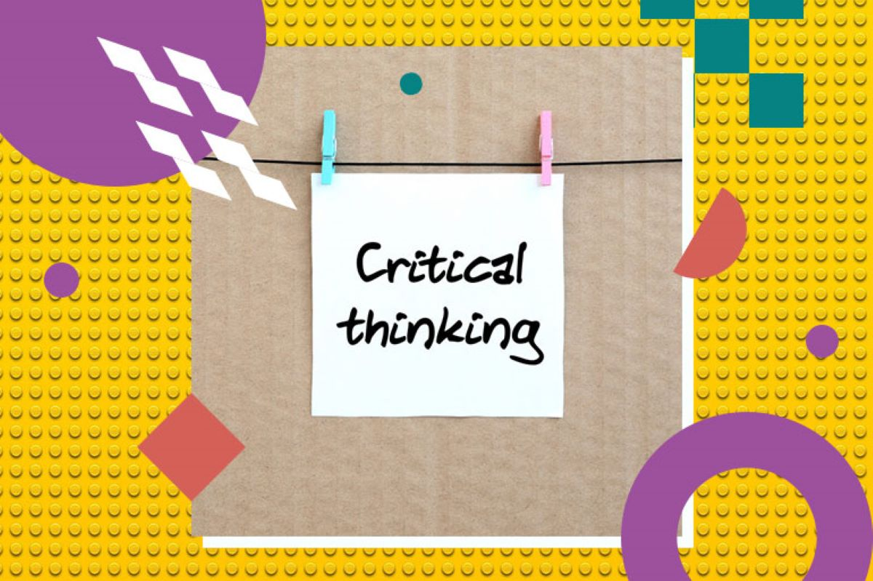

Борщів 2021

**Упорядник:**

Стахів І.О., вчитель початкових класів Борщівського НКВ «ЗНЗ І-ІІІ ст.№3-гімназія ім.Р.Андріяшика»

**Рецензент:**

Шморгун М.А., головний спеціаліст відділу освіти Борщівської міської ради

У методичному посібнику розроблені рекомендації, щодо фомування критичногоо милення в учнів початкових класів

Схвалено методичною радою відділу освіти Борщвської міської ради (протокол №4 від \_\_.\_\_.2021р.)

# ФОРМУВАННЯ КРИТИЧНОГО МИСЛЕННЯ В ПОЧАТКОВІЙ ШКОЛІ

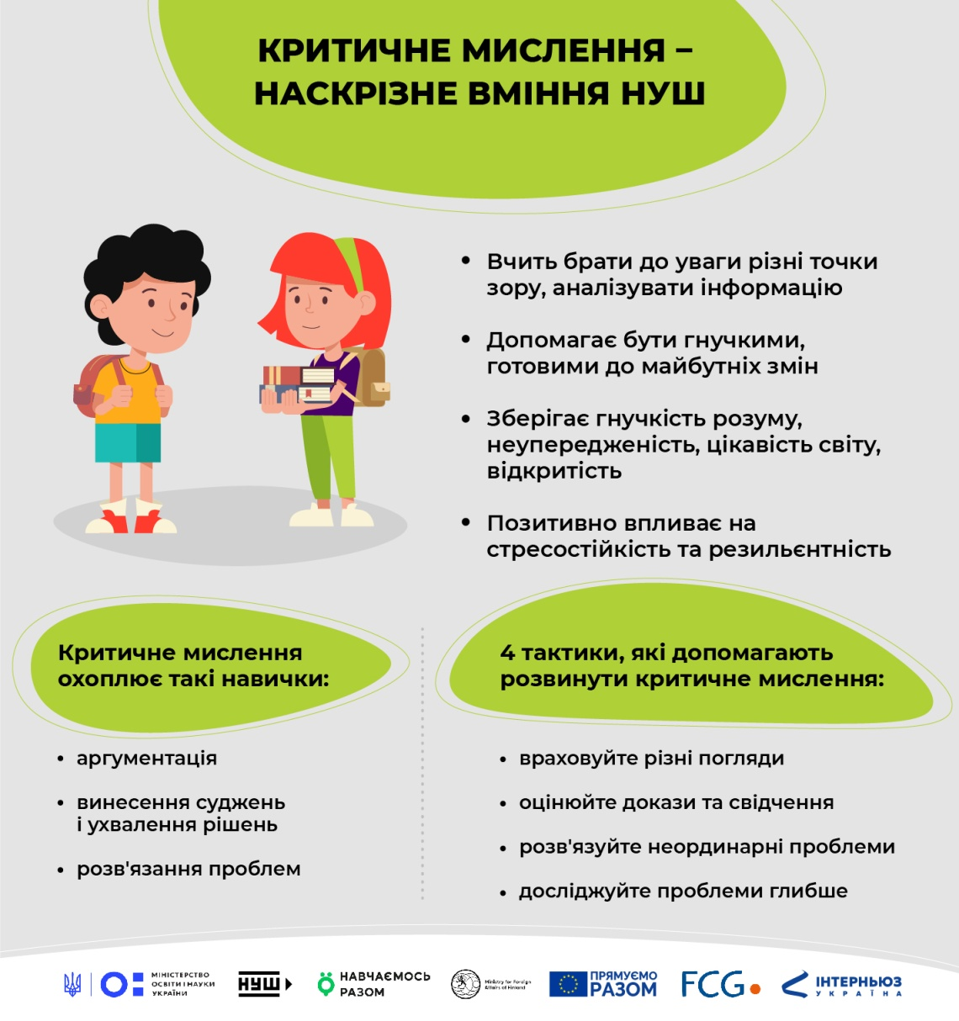Час вимагає змін у всіх сферах життя людини. І освіта, а в першу чергу школа – одна з найпопулярніших сфер, якої ці зміни стосуються. І саме школі доручається важлива роль – формувати особистість здатну жити і працювати в реаліях сьогодення. Впевнена, призначення вчителя початкових класів у тому, щоб перетворити навчання на радісне для дитини заняття і при цьому сформувати такі життєві компетентності, які допоможуть учню ефективно діяти за межами навчальних ситуацій, розв'язувати в повсякденному житті реальні проблеми.

Критичне мислення один з модних трендів в освіті. [Концепція нової української школи](https://nus.org.ua/about/formula/" \t "_blank) наголошує, що його розвиток є одним з наскрізних завдань освітнього процесу.

Шоб навчати дітей розрізняти факт і суб’єктивне бачення, не піддаватися на маніпуляції слід використовувати методи розвитку критичного мислення під час уроків. Ця технологія допомагає учню не тільки засвоїти певний обсяг знань, а й сприяє його розвитку особистісних якостей.

Мислити критично означає вільно використовувати розумові стратегії та операції високого рівня для формулювання обґрунтованих висновків і оцінок, прийняття рішень. Критичне мислення і вміння вирішувати проблеми відноситься до навичок ХХІ століття.

 Навчити дітей 1 – 4 класів мислити критично означає, на мою думку, правильно поставити запитання, направити увагу в правильне русло, вчити роботи висновки та знаходити рішення. Для того, щоб кожна дитина могла розвинути свої творчі можливості, необхідне розумне керівництво з боку вчителя.

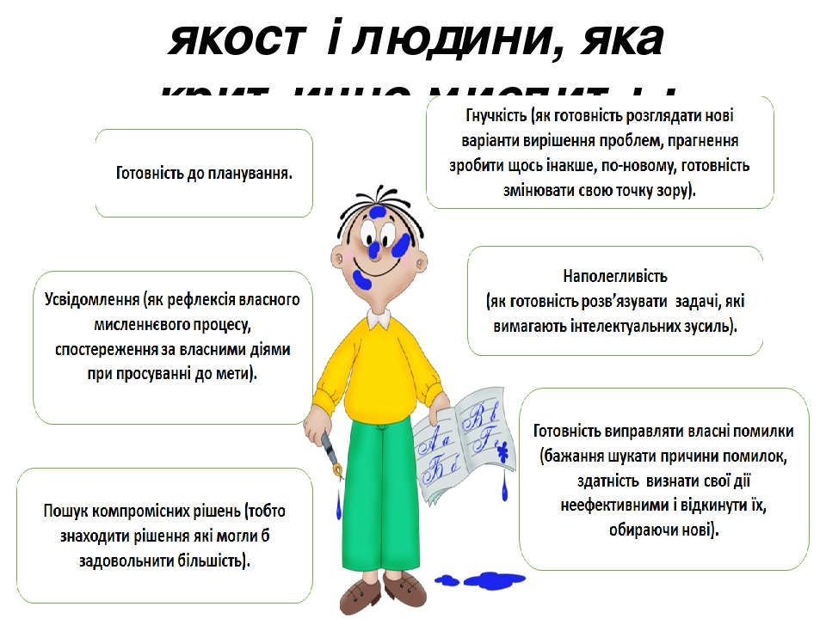З педагогічної точки зору критичне мислення – це комплекс мисленнєвих операцій, що характеризується здатністю людини:

* аналізувати, порівнювати, синтезувати, оцінювати інформацію з будь-яких джерел;
* бачити проблеми, ставити запитання;
* висувати гіпотези та оцінювати альтернативи;
* робити свідомий вибір, приймати рішення та обґрунтовувати його.

Цим мисленнєвим операціям можна і необхідно навчати, а далі – вдосконалювати їх, тренувати, як, наприклад, тренують м’язи спортсмени чи техніку гри – музиканти. І саме школа є ідеальним середовищем для цього.

Олександра Савченко, відомий фахівець в галузі загальної педагогіки і дидактики початкової школи, серед усіх мотивів навчальної діяльності центральним і найсильнішим називає пізнавальний інтерес, що виникає і зміцнюється лише в ситуації пошуку нових знань, інтелектуального напруження та самостійної діяльності.

Навчити учнів мислити критично з першого уроку фактично неможливо. Критичне мислення формується поступово, воно є результатом щоденної роботи вчителя й учня, з уроку в урок, з року в рік. Виділяю певні умови, створення яких здатне спонукати і стимулювати учнів до критичного мислення:

* час,
* очікування ідей,
* спілкування,
* цінування думок інших,
* віра в сили учнів,
* 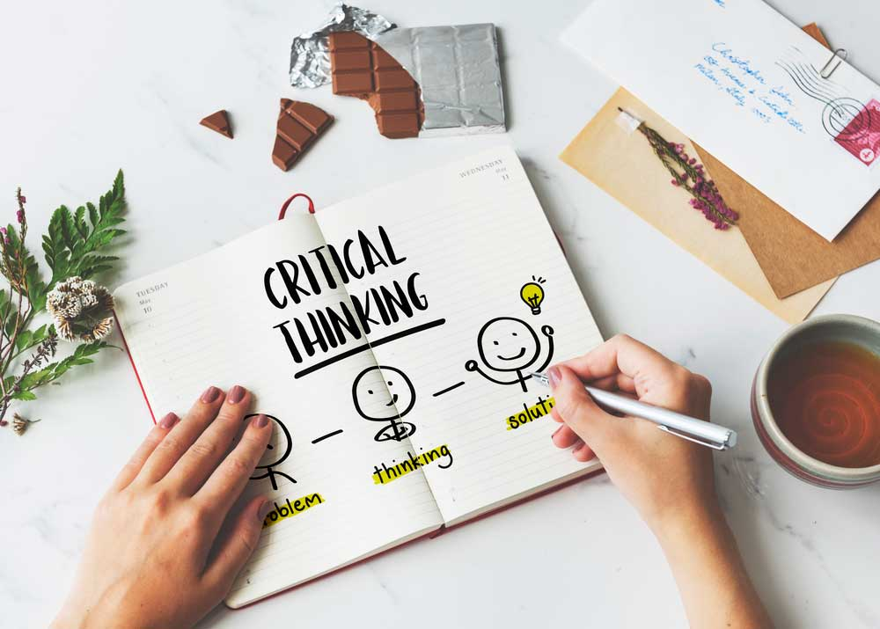активна позиція всіх учасників освітнього процесу.

# ЯК РОЗВИВАТИ КРИТИЧНЕ МИСЛЕННЯ В УЧНІВ

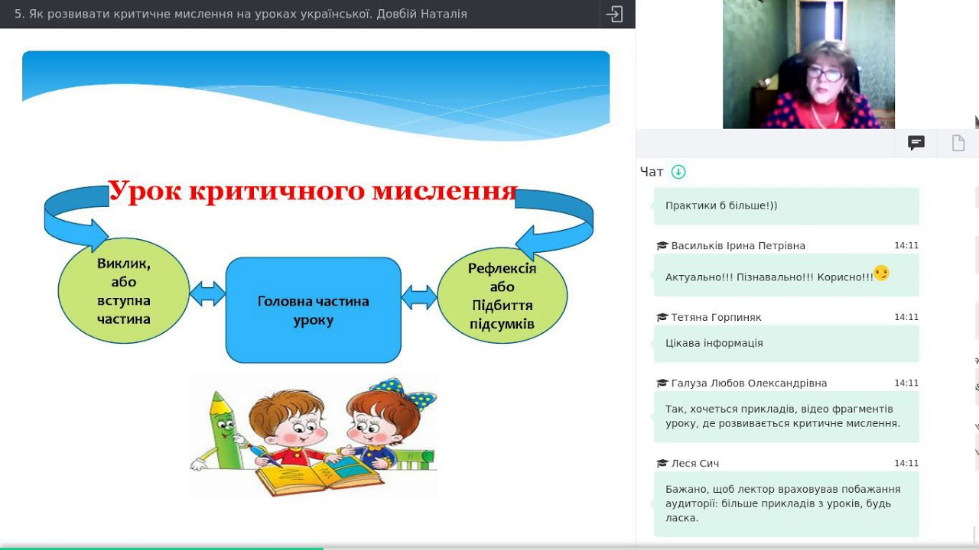Технологія проведення уроку з розвитку критичного мислення залежить від його предметного наповнення і дидактичних завдань, від типу уроку (це набуття нових знань чи формування умінь), від власне навчального предмету. Та загалом такий урок традиційно складається з трьох основних частин: вступної, основної та підсумкової.

## ****Виклик, або Вступна частина уроку****

Вступна частина уроку, яку ще називають “викликом” триває зазвичай перші 5–7 хвилин. За цей час слід актуалізувати опорні знання – “дістати” їх з довготривалої пам’яті учнів. Саме слово підказує, що необхідно “зробити щось актуальним, потрібним” на час саме цього уроку. Опорними такі знання учнів є тому, що саме на них, як на фундаменті, опорі, будуються наступні знання.

Звернення до вже засвоєного матеріалу підвищує увагу учнів до теми, проблеми, пробуджує їхню зацікавленість, а отже, виконує мотиваційну функцію. Її важливість не піддається сумніву. Напевно, кожен учитель чув від учнів: “Навіщо мені потрібно вчити вашу… (назва навчального предмету)?”. Тож на власному досвіді знає, що їм украй важливо усвідомлювати потрібність, персональну значущість того, чого можна навчитись на уроці.

Отже, під час вступної частини уроку вчитель має пропонувати учням методи й завдання, які дають їм змогу:

1) освіжити наявні знання, уявлення, уміння, пов’язані з темою уроку;

2) провести “інвентаризацію” цих знань і уявлень, виявити прогалини;

3) зосередити увагу на новій темі;

4) створити контекст для сприйняття нових ідей;

5) сформувати позитивне ставлення, зацікавленість у процесі навчання.

Під час вступної частини уроку учні мають опанувати декілька важливих способів пізнавальної діяльності або вдосконалити наявні вміння. Процес активного згадування того, що вони знають з опрацьовуваної теми, змушує їх аналізувати власні знання та уявлення. Це дає змогу визначити рівень цих знань і долучити до них нові.

Для того аби розв’язати це завдання, учитель має ставити навідні запитання, а також використовувати такі методи як кластер, асоціативний кущ, мозковий штурм тощо.

Вступна частини уроку з розвитку критичного мислення завершується тим, що учитель озвучує нову тему і результати, яких слід досягнути, та стимулює учнів до усвідомлення їхніх власних цілей навчання.

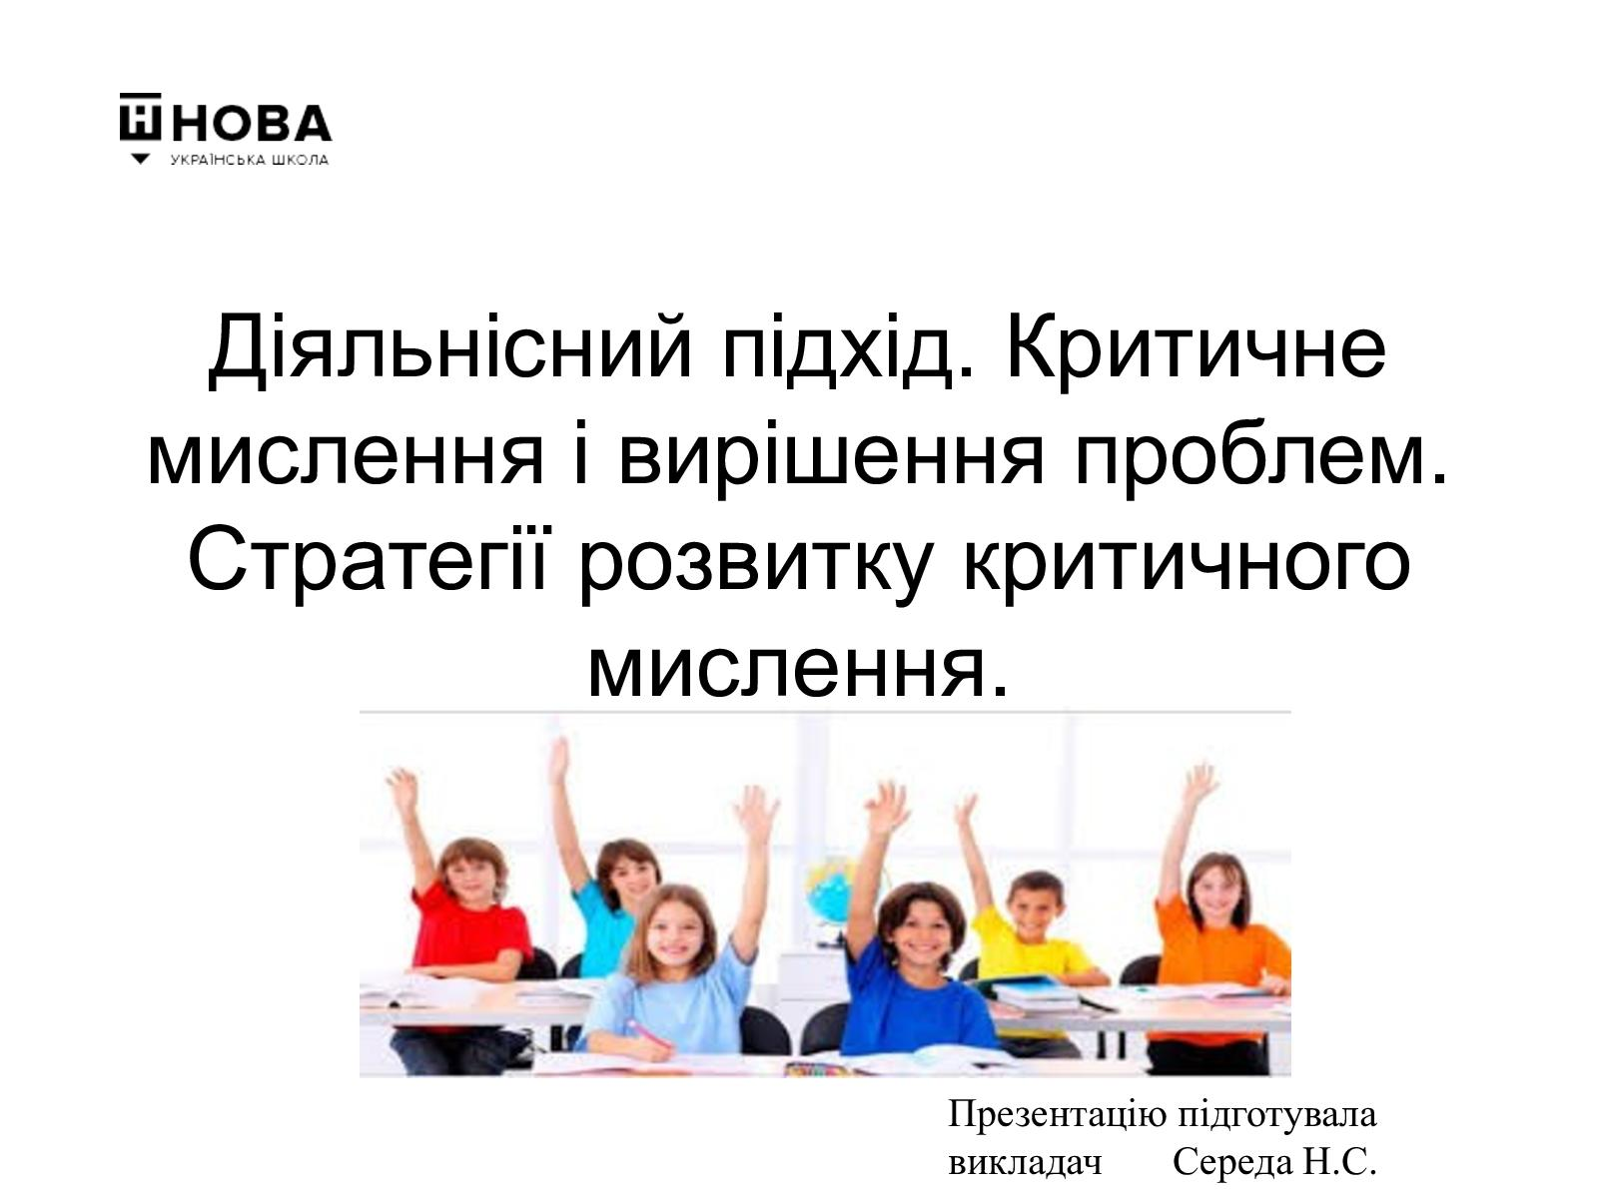

## ****Осмислення, або основна частина уроку****

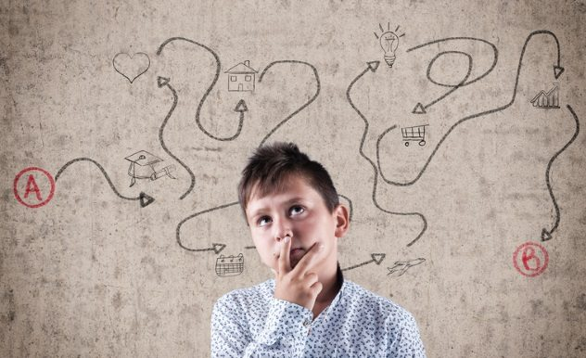Основна частина уроку триває **до 30 хвилин.** За цей час учитель організовує активну діяльність учнів, зокрема спонукає їх досліджувати, осмислювати матеріал, відповідати на раніше поставлені запитання, ставити свої і шукати на них відповіді тощо.

Головне **завдання** учнів — “конструювати” знання і навички, формувати власне ставлення до теми. Для цього вони за допомогою вчителя:

— порівнюють свої очікування з тим, що їм реально пропонують вивчити;

— ставлять запитання щодо нового навчального матеріалу;

— експериментують, пробують застосувати новий матеріал на практиці за допомогою наявних у них уявлень, знань, умінь незалежно від того, чи є вони достатніми;

— аналізують отриманий досвід;

— переглядають свої очікування й висловлюють нові;

— виявляють головне, осмислюють теоретичні ідеї, концепції;

— відстежують хід власних думок;

— роблять висновки щодо змісту матеріалу;

— пов’язують зміст уроку з особистим досвідом;

— відпрацьовують уміння і стратегії мислення.

**У чому сила такого стилю викладання?** Коли учень долучається до сприйняття нової інформації під час читання тексту, перегляду фільму, прослуховування лекції вчителя, він навчається відстежувати своє розуміння нового й не ігнорувати прогалини в ньому. При цьому доцільно, аби він записував те, що не зрозумів, аби з’ясувати в майбутньому. Подальше відпрацювання й закріплення учнем нових знань відбувається за допомогою різноманітних методів і прийомів організації активної самостійної роботи.

Обов’язкові елементи розвитку критичного мислення в учнів – індивідуальний пошук та обмін ідеями в групах чи загальному колі. Дуже важливою є послідовність цих елементів – пошук має неодмінно передувати обміну думками.

Ефективними методами під час основної частини уроку є:

* читання (запитання, узагальнення) в парах;
* читання з визначенням опорних слів;
* читання з маркуванням;
* “тонкі” і “товсті” запитання тощо.

## Рефлексія, або підбиття підсумків

Третій етап уроку – найважливіший для розвитку критичного мислення в учнів, бо його основними завданнями є узагальнення, систематизація (але не відтворення!) вивченого й рефлексія щодо процесу і результатів навчальної діяльності. Необхідно, аби учні подумали про те, що вони дізналися, чого навчилися, запитали себе, що це для них означає, як це змінює їхнє бачення і як вони можуть це використовувати.

Зазвичай підбиття підсумків триває до 10 хвилин. За цей час учні разом з учителем:

* узагальнюють та інтерпретують основні ідеї уроку;
* обмінюються думками та висловлюють особисте ставлення до окремих положень матеріалу чи уроку загалом;
* оцінюють набуті знання й уміння;
* ставлять перед собою запитання;
* планують застосування вивченого.

Під час підбиття підсумків учні удосконалюють важливе уміння – резюмувати інформацію, викладати складні ідеї, передавати почуття й уявлення в кількох словах, співвідносити нову інформацію зі своїми сталими уявленнями, тобто свідомо пов’язувати нове з давно відомим.

Дієвими методами розвитку критичного мислення на цьому етапі уроку є сенкан, “бортовий журнал”, “шкала думок” дискусія, обговорення в загальному колі тощо. Так, наприкінці уроку можна запропонувати учням відповісти на запитання:

1) Чи отримали ви сьогодні новий досвід? Який саме?

2) Що нового ви дізналися на уроці?

3) Про що ви хотіли б дізнатися більше?

4) Які думки, почуття викликала у вас ця робота?

# Kids with Thinking Caps - First Sun Consulting, LLC | Outplacement Services and Career Transition Firm

# ****МЕТОДИКИ З РОЗВИТКУ КРИТИЧНОГО МИСЛЕННЯ****

[Вміння критично мислити вважають найпотрібнішою навичкою майбутнього.](https://osvitoria.media/opinions/chomu-krytychne-myslennya-najpotribnisha-navychka-majbutnogo/) Це допомагає учням аналізувати інформацію, доцільно використовувати набуті знання та обґрунтовувати свою думку. Діти вчаться висувати власні припущення, ставити влучні запитання і розрізняти факти та сумнівні гіпотези. Пропонуємо вам приклади застосування методик розвитку критичного мислення на уроках у початковій школі.

## Передбачення

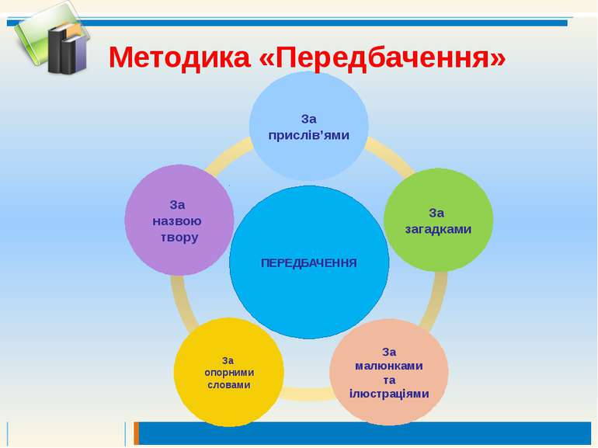Суть методики полягає в тому, що діти отримують частину інформації і на її основі висловлюють власні припущення про те, чого ще не знають. Передбачення можна застосовувати для аналізу тексту, картини, фільму тощо.

Наприклад, ви з учнями опрацьовуєте якийсь твір. Перш за все, поділіть текст на частини так, щоб вони були незавершеними і в учнів лишилося місце для фантазії. Почніть із заголовка: запитайте в дітей, що, на їхню думку, означає маловідоме слово, а потім проясніть його значення за словником. Запропонуйте всім охочим висловити власні припущення про те, які події можуть відбуватись у творі. А потім зачитайте самостійно першу частину або попросіть когось із класу. Запитайте в дітей про можливий подальший розвиток сюжету. Крім очевидних запитань, поставте також такі, що примусять замислитися. Наприклад: «Що ви відчували, коли слухали цей уривок?», «Що позитивного та негативного трапилося з героями?»

Не оцінюйте думки учнів, адже немає правильних чи неправильних припущень, діти лише говорять власні міркування. Також не висловлюйте власних гіпотез — вчитель повинен бути лише провідником та спрямовувати думки учнів у правильне русло.

Далі прочитайте другу частину. Обговоріть з дітьми, чи здійснились їхні передбачення, та запропонуйте висловити прогнози на наступний уривок. Не розділяйте твір на надто багато частин і не ставте забагато питань. Наприкінці не забудьте підбити підсумки та обговорити проблеми, порушені в тврі. Важливо, щоб учні отримали певний досвід після прочитання твору.

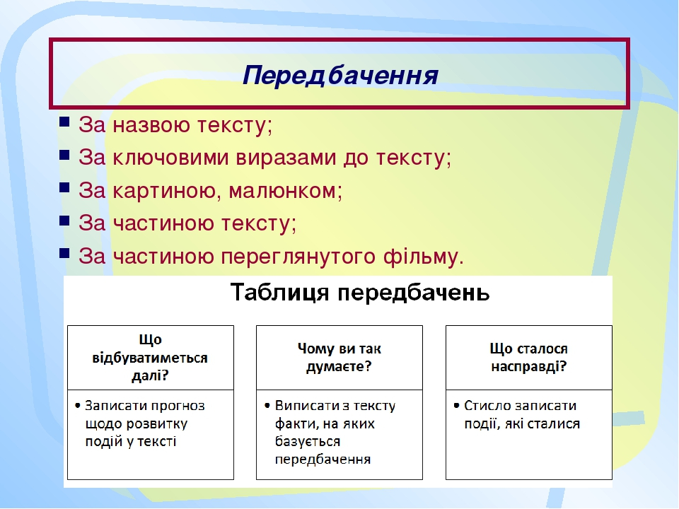

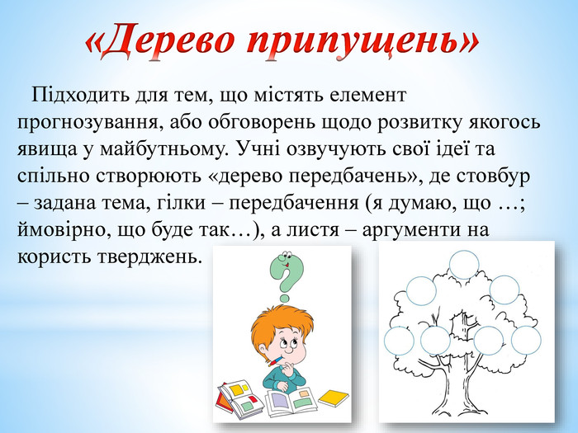

Так само передбачення можна використовувати для аналізу картини. Запропонуйте дітям відгадати факти про її автора: що це за людина, у який час жила. Уважно роздивіться витвір: що на ньому зображено, які кольори використовує художник. Ставте запитання, які знову ж таки змусять учнів задуматися. Наприклад: «Які емоції викликало зображене?», «Якими можуть бути інші твори цього художника?» Поступово розкривайте факти про картину та її автора і зіставляйте їх з передбаченнями учнів.

## ****«Кошик ідей»****

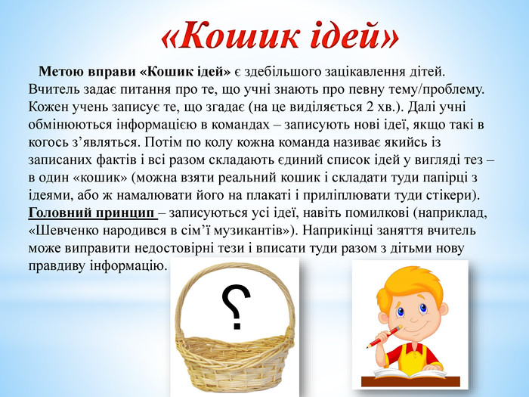

Покажемо, як він працює на уроці. Вчитель пише на дошці тему уроку. Потім малює кошик і запитує учнів: що ви знаєте з цієї теми (які факти, поняття трапляться нам сьогодні на уроці, на вашу думку). Учні висловлюються, вчитель занотовує їхні думки у нижню частину кошика. Після того, як більшість охочих висловляться (це стане зрозуміло, коли учні починають повторюватись), вчитель пропонує їм подумати: які ідеї можуть трапитися їм у тексті, який вони зараз будуть читати. Ці думки учнів вчитель записує у верхній частині кошика. Далі запрошуємо учнів прочитати текст (або опрацювати інше джерело: відео, інфограму тощо) і порівняти, які передбачення щодо змісту справдились, а що було неочікуваним.

Отже, у цьому прикладі очевидно, що передбачення учнів ґрунтуються на їхніх попередніх знаннях й тут немає місця фантазіям та придумкам. Те саме стосується й інших методів.

**Наприклад,** перед читанням вірша Івана Андрусяка «Тринадцятий трамвай» запитайте учнів ***«Що ви знаєте про трамвай?»***і записуйте все назване 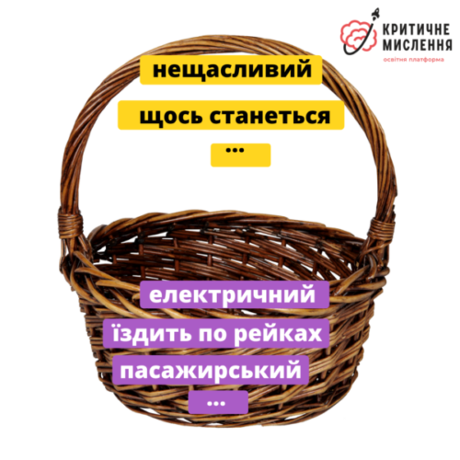у нижню частину намальованого на дошці кошика. А потім поставте ще одне запитання ***«Чому автор, на вашу думку, назвав вірш «Тринадцятий трамвай»?»*** та продовжуйте заповнювати вже верхню частину кошика ідеями.

Спільним для названих методів є запрошення учнів актуалізувати їхні знання і передбачити, як “виглядатиме” нове знання, що пропонуватиметься на уроці – які нові поняття, ідеї, явища будуть досліджуватись, і що саме побачимо. Важливим у цьому моменті є ***не правильність передбачень і думок, а їх обґрунтування***, чого ми вимагаємо у дітей через запитання “Чому ви так думаєте?”. Зробивши різні передбачення, які вчитель зафіксує у вигляді переліку чи схеми, більшість учнів з нетерпінням очікує продовження уроку, коли можна буде порівняти свої думки з фактами чи науковими ідеями.

Гарним способом актуалізації й мотивації може бути постановка проблемного (відкритого) запитання і попереднє обговорення з учнями, яких знань та чому ми потребуємо, щоб дати на нього відповідь. Наприклад, у початковій школі: Чому важливо бути ввічливим?

## ****«Чи вірите ви»****

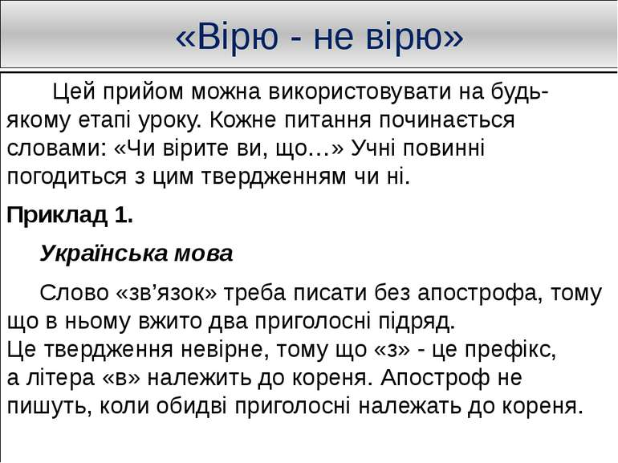

Перед читанням навчального тексту вчитель пропонує учням заповнити перший рядок таблиці «Чи вірите ви, що», оцінивши наведені судження і пояснивши власну точку зору (кожен учень отримує табличку для заповнення). Далі вчитель читає запитання, а учні ставлять у першому рядку під номером запитання послідовно «плюс», якщо згодні з твердженням, або «мінус», якщо не згодні. Запитання варто добрати таким чином, щоб на деякі з них і без читання тексту можна було відповісти і «вірю», і «не вірю». Разом з тим в тексті має бути інформація про це. Учитель просить пояснити кожну позицію кількох учнів: тих, хто повірили, та тих, хто не повірили. Другий рядок таблиці заповнюється у підсумковій частині уроку, коли припущення учнів підтверджуються або ні.

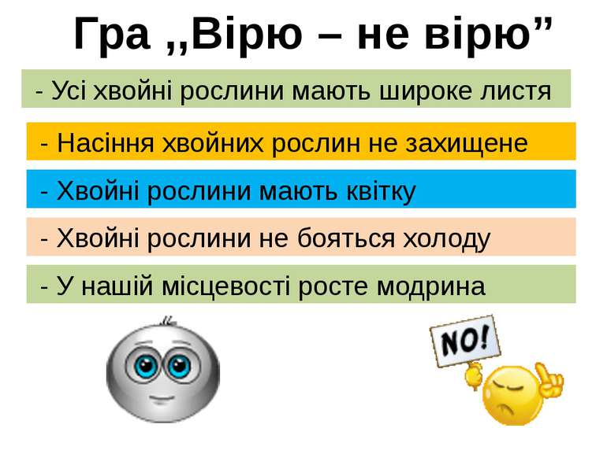

## РАФТ

**РАФТ**– це абривіатура, яка складається з чотирьох слів:

**Р** –роль;

**А**– аудиторія;

**Ф** – формат;

**Т** – тема.

Основне завдання учня, як письменника вжитися у відповідну роль та описати, розповісти чи висловити міркування від імені обраного персонажа, враховуючи особливості аудиторії.

Стратегія РАФТ дозволить вчителеві так організувати процес взаємодії учня з інформацією, щоб він міг побачити ситуацію з різних, часом несподіваних для себе сторін, глибше проникнути в сутність речей.

На уроці слід скористатися таблицею РАФТ.

|  |  |  |  |
| --- | --- | --- | --- |
| **Роль** | **Аудиторія** | **Формат** | **Тема** |
| 2 | 2 | 2 | 2 |
| 2 | 2 | 2 | 2 |
| 2 | 2 | 2 | 2 |
| 2 | 2 | 2 | 2 |

Технологія РАФТ визначає 4 параметра розповіді :

**Р -** роль. Хто ти? Від чийого імені розповідаєш?

**А** - аудиторія. Для кого ти розповідаєш

**Ф** - формат. У якій формі ти розповідаєш? (розповідь, казка, есе,анекдот, байка, діалог...)

**Т**- тема. Про що ти пишеш? Яка ідея твоєї розповіді?

У першому стовпчику учні мають записати всі ролі, які вони можуть обрати з певної теми, тобто відповісти на запитання:

* Хто є учасником подій і може про них розповісти?
* Хто хотів би написати про цю подію?
* Хто ще може бути зацікавленим в описі подій?
* З позиції якого персонажа я можу розповісти цю історію?

Ролі які називають діти можуть бути звичайними:

* учні класу;
* мандрівники;
* вчитель;
* батьки;
* люди різних професій.

Або незвичними: полуниця, груша на дереві, дерево, шафа, одяг у шафі і тощо.

Після того як вчитель з учнями обговорили можливі ролі та склали список персонажів, потрібно з’ясувати для кого вони могли створювати текст та про що хотіла б дізнатися їхня цільова аудиторія.

* До кого звертатиметься мій персонаж?
* Хто це? Що я про це знаю?
* Чому аудиторії буде цікаво читати мій текст?
* Про що я маю написати щоб зацікавити та звернути увагу?

Після обговорення адресатів та запису можливої аудиторії відбувається обговорення третьої позиції - у якій формі має бути подано текст.

Це найскладніша для вчителів початкової школи задача. Оскільки у молодших школярів бракує знань з питання жанрового розмаїття текстів та їх особливостей. Тому, вчителю на перших порах варто запропонувати свій варіант формату текст та розповісти про особливості його створення.

Після обговорення ролей, аудиторії та формату тексту, учитель пропонує учням подумати про основні ідеї, які будуть розкриті. Вчитель може заповнювати спочатку четвертий стовпчик – тему та основні змістові лінії майбутнього тексту, а потім у якій формі втілити цей зміст.

Ефективним є і паралельне обговорення форми і змісту текстів.

Використання РАФТУ сприяє реалізації міжпредметній інтеграції змісту навчання.

Так, наприклад, при вивченні теми «Тварини лісу» у 2 класі (природознавство) вчитель з учнями:

- обговорюють можливі ролі та складають список персонажів з даної теми;

- з’ясовують для кого вони могли створювати текст та про що хотіла б дізнатися їхня цільова аудиторія.

- До кого звертатиметься мій персонаж?

- Хто це? Що я про це знаю?

- Чому аудиторії буде цікаво читати мій текст?

- Про що я маю написати щоб зацікавити та звернути увагу?

|  |  |  |  |
| --- | --- | --- | --- |
| **Роль** | **Аудиторія** | **Формат** | **Тема** |
| ведмідь | жителі України | казка | тварини лісу |
| заєць |  | вірш |  |
| вовк |  | діалог |  |
| олень |  | лист |  |

Після обговорення адресатів та запису можливої аудиторії відбувається обговорення третьої позиції - у якій формі має бути подано текст.

Так, на уроках української мови – учні можуть написати текст. Серед **ролей** – ведмідь, заєць, вовк, олень.

**Аудиторія**- жителі України. Описати життя України з точки зору тварин. Обрати різний **формат** (казка, вірш, діалог, лист, реклама).

**Зміст**– про тварин України.

**Приклади творів.**

1. **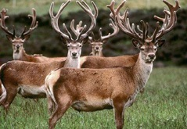Лист – звернення**

Шановні жителі України. Останнім часом, нам оленям, стало дуже скрутно жити в лісі. На нас полюють голодні вовки, мисливці.

Особливо скрутно взимку. Не вистачає їжі. Будь ласка, допоможіть нам.

З повагою олені України.

1. **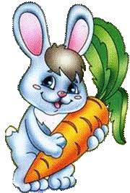Вірш**

Я малесеньке звірятко

Зайченятко, я малятка.

Дуже я всього боюся:

І ведмедя і лисиці.

А про вовка лиш згадаю

І в кущі мерщій тікаю.

Але в мене друзі є:

Білченята, бобренята

І маленькі совенята.

Дуже гарно в лісі нашім

Вас запрошую на свята.

Разом - ми велика сила.

І країна в нас єдина.

Зветься діти – Україна.

1. **Реклама.**

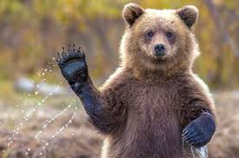Ви знаєте як гарно в лісі? В нашім, українськім лісі? Пташки співають, річечка дзюрчить. Зайці стрибають, білки на деревах і хижий вовк полює на здобич. Як гарно в лісі влітку, восени. Так жаль , що нам ведмедям, взимку треба спати. Так жаль, що ми не бачимо зимової краси. Покиньте все і завітайте до лісів України.

Починати роботу над стратегією РАФТ можна вже з 1 класу.

Учні вчаться обирати та визначати ролі. Вчаться складати невеличкі висловлювання від імені свого персонажу.

Вчителеві слід з учнями обговорити цільову аудиторію і запропонувати різні варіанти написання текстів. Учні пишуть міні-тексти, від імені обраного персонажу для певної аудиторії без визначення формату тексту.

Вчитель просить учнів подумати над формою тексту з урахуванням обраної ролі та аудиторії, для якої пишеться текст.

Наприклад, після читання казки «Колобок у 2 класі.

Учні складають список персонажів які могли б висловитися стосовно **описаних подій:**

Я, якщо потрапив у казку

Колобок , якого з’їла лисичка

Учитель, який розповідатиме казку

Потім учні обирають у кого хотіли б перевтілитися.

**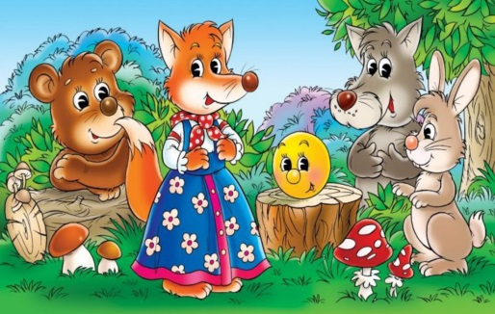Ролі:**

Колобок

Заєць

Вовк

Ведмідь

Лисичка

Баба

Дід

Учитель пропонує подумати кому б ці персонажі могли б написати текст.

Колобок може звертатися до вовка, до лисички, до діда.

Ведмідь може звертатися до дітей, які читали цю казку.

Важливо, щоб теми запропоновані учням для обговорення, мають бути пов’язані не лише з літературними творами, а й з нашим реальним життям.

Щоб створити текст пов’язаним із життям варто визначити реальні ролі та реальну аудиторію, для якої буде писатися текст.

**Наприклад, звернення ведмедя**

Дорогі діти! Ніколи не довіряйте незнайомцям!

Під час вивчення теми «Видатні українці» (4 клас), учні разом з учителем визначають реальні ролі та реальну аудиторію, для якої буде писатися текст.

Історик напише для жителів України.

Спортсмен звертається до учнів школи.

Учень напише листа першому космонавту.

Обговорювати з учнями формат тексту вчитель починає з тих, які вже зустрічалися дітям та особливості яких легше відтворити.

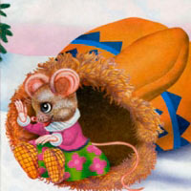Наприклад мишка може розповісти дідові про подію в лісі, де дід загубив рукавичку, а такою може написати смс - повідомлення, як вона себе почуває в рукавичці, або лист – звернення з проханням поміститися в рукавичці.

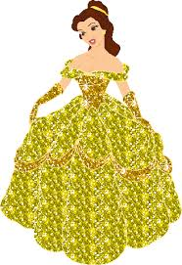

Читаючи казку «Попелюшка, або соболевий черевичок» Ш. Перо, учні пишуть листа для Попелюшки, повідомлення до короля про свавілля мачухи та сестер, пишуть лист до самих себе, складають заклинання для Попелюшки, мачухи.

Для прикладу візьмемо казку «Котик і Півник». Як роль можна вибрати Котика, Півника, Лисичку, когось із її дітей, жителів села, самого читача. Далі варто обдумати зміст повідомлення, яке цей герой хоче висловити. Наприклад, Півник може розповісти про те, як сумно йому було залишатися самому вдома або що він відчував, коли його схопила Лисичка.

Від імені читача можна висловити пораду щодо того, як Півнику наступного разу не потрапити в лапи Лисички.

Наступним кроком буде визначення аудиторії. Тобто, до кого звертається наш герой. І найскладніша частина завдання — вибір форми звернення. Наймолодшим школярам у цьому буде потрібна допомога вчителя, адже вони не знають про всі форми, у яких може бути виражено текст. Першачкам варто вибрати щось простіше: sms-повідомлення, лист або усне звертання.

Тепер складемо всю картину разом. Героєм виберемо Котика. Він звертається до жителів села з оголошенням про те, що шукає свідків зникнення Півника. Або інший приклад: син Лисички пише мамі sms-повідомлення про те, що вони з братиками і сестричками голодні.

***РАФТ можна звести до короткої схеми:***

***хто → кому → у якій формі → що може сказати.***

За таким алгоритмом можна опрацювати і науковий текст. Наприклад, учні 4-го класу вивчають з природознавства корисні копалини. Після опрацювання параграфа, вони можуть скласти таку ж таблицю РАФТ. Діти можуть висловлюватися від імені шахтаря, науковця чи навіть від самої корисної копалини розповісти про те, що дізнались. Аудиторією можуть бути інші учні, жителі України, вчитель.

Спочатку найкраще виконувати це завдання всім класом, а згодом діти зможуть робити його в парах чи самостійно.

Про тему тексту учні починають думати вже під час вибору ролей.

Конкретизація теми необхідна щоб визначити головну задачу тексту.

Так, для звірів стане важливою мораль тексту, для Попелюшки підтримка дітей, для мишки спілкування зі звірами та тощо.

Стратегію РАФТ можна застосовувати і для індивідуального навчання, навчання в групах, парах і для всього класу.

Вчімося користуватися РАФТом у бурхливому вирі творів.

## Коло Венна

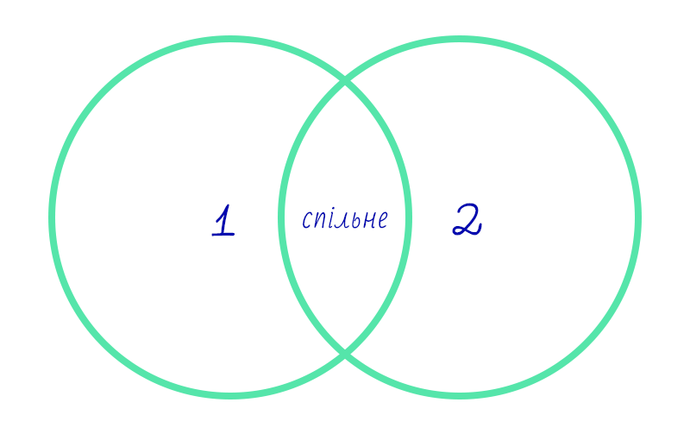Цю методику найкраще використовувати для порівняння двох понять або предметів. Її можна зобразити за допомогою схеми: два кола, що перетинаються між собою. Кожне коло означає окреме поняття, місце перетину — це спільні властивості обох понять.

За допомогою цієї діаграми можна порівнювати літературних героїв, явища природи, величини.

Наприклад, на уроці математики за допомогою кола Венна зіставимо дві геометричні фігури: прямокутник і квадрат. Тоді до властивостей цих фігур запишемо формули, за якими обчислюють їхні периметри. До спільного запишемо, що це плоскі геометричні фігури і в кожної є чотири сторони.

На уроці природознавства можна таким чином порівняти птахів і комах, море та озеро. На уроках української мови — іменник та прикметник, словосполучення і речення. Діаграма Венна допомагає учням з різних сторін розглядати предмети чи явища і знаходити відмінності між суміжними поняттями.

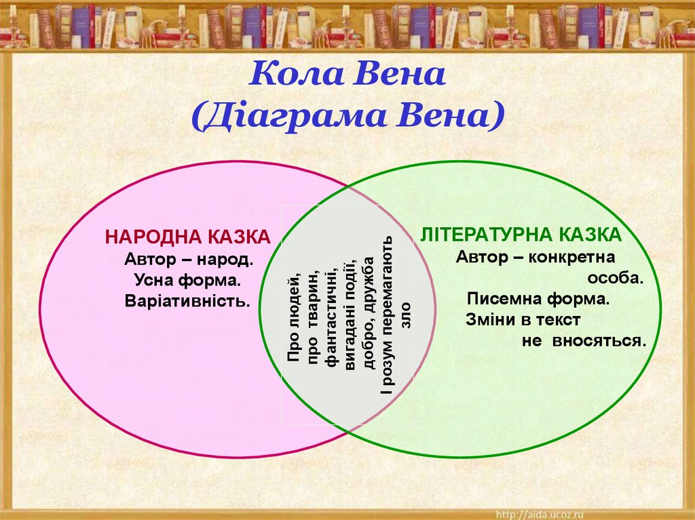

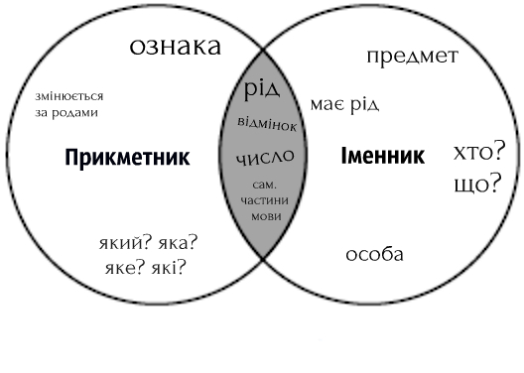

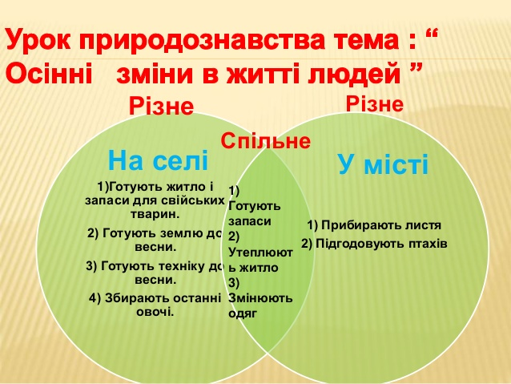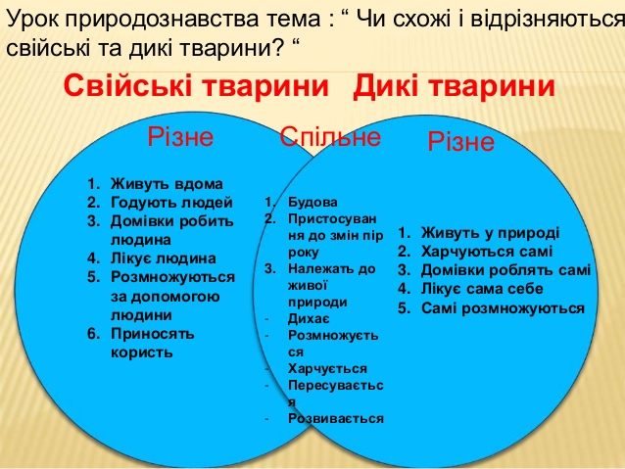

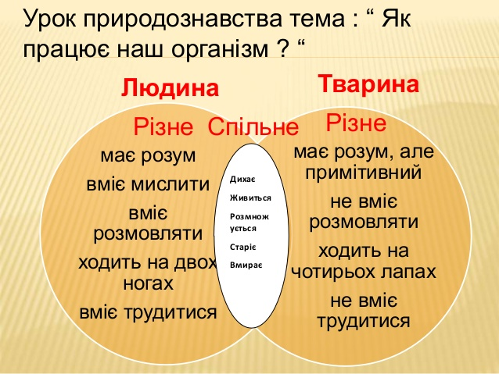

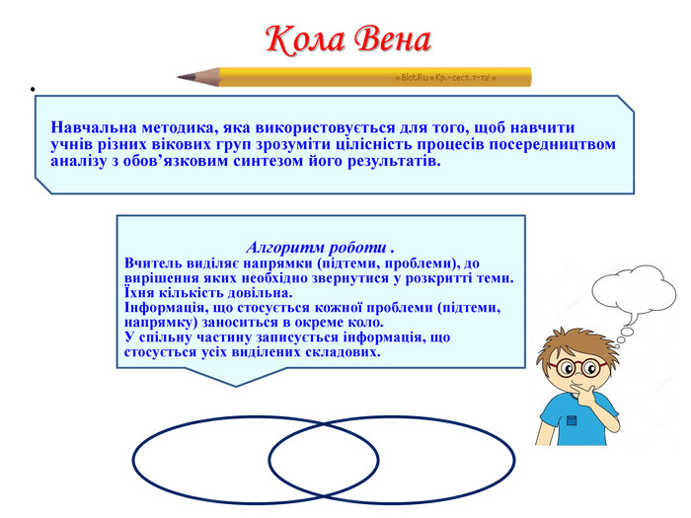

## Мозковий штурм

Застосовувати методику брейнстормінгу — мозкового штурму — можна на будь-яких уроках. Вона допомагає систематизувати знання та знаходити творчі рішення.

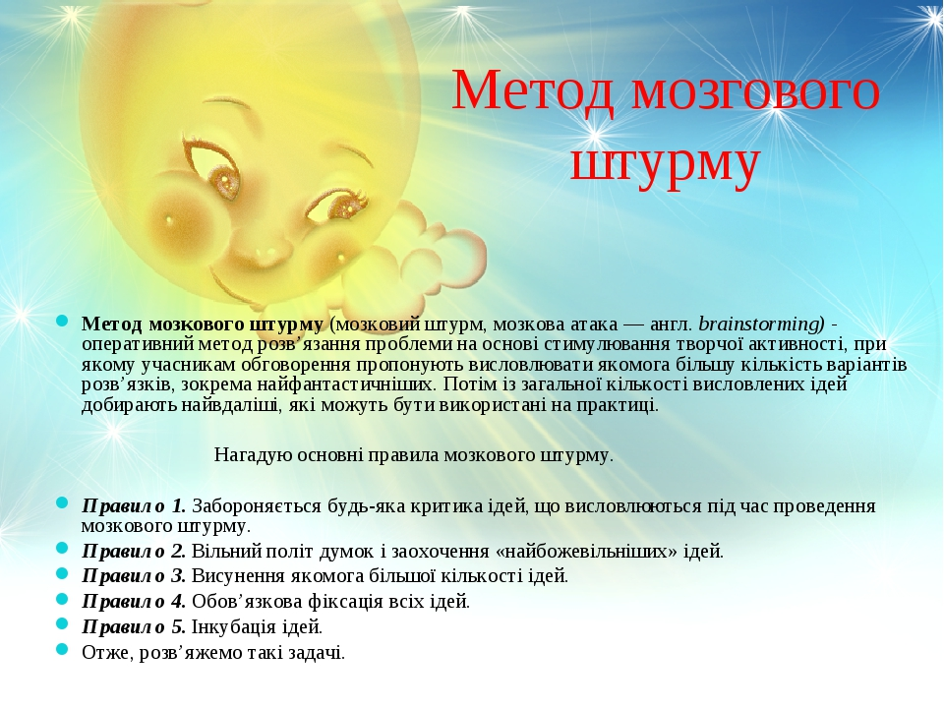 Для застосування методики вчитель записує посередині дошки певне поняття, а учні озвучують все, що про нього знають. За допомогою рисочок, спрямованих від слова, вчитель записує висловлення дітей. У результаті має вийти щось схоже на кущ.

Наприклад, на уроці природознавства ви вивчаєте Сонце. Якщо тема зовсім нова, потрібно дати спершу якісь базові знання. Можна переглянути короткий відеоролик про Сонце. Потім запишіть за допомогою методики мозкового штурму те, що діти вже дізналися. Залиште «кущ» на деякий час і продовжуйте вивчати тему. Наприкінці уроку запропонуйте учням доповнити їхні знання. Для цього візьміть маркер або крейду іншого кольору та запишіть нові висловлення дітей. Разом проаналізуйте, який об’єм знань вони отримали за урок.

Також, виконуючи завдання мозковий штурм, можна навчити учнів систематизувати свої знання. Якщо ви опрацьовуєте конкретний об’єкт, то його характеристики за формою, призначенням, приналежністю до певного виду, застосуванням можна позначити різними кольорами або записувати групками.

Зверніть увагу дітей на те, що під час мозкового штурму важливо називати ті факти, у яких вони впевнені, а не просто здогадки чи асоціації.

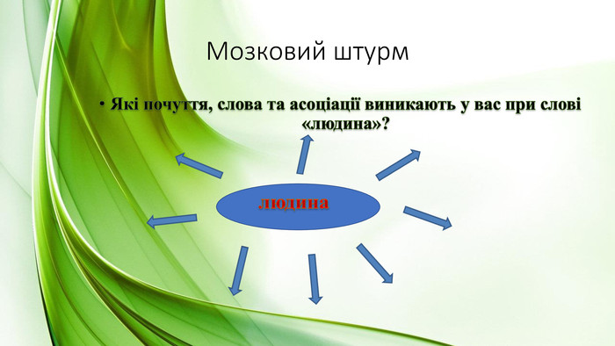

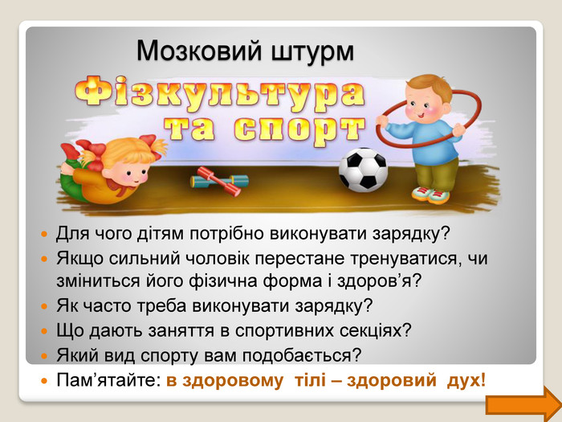

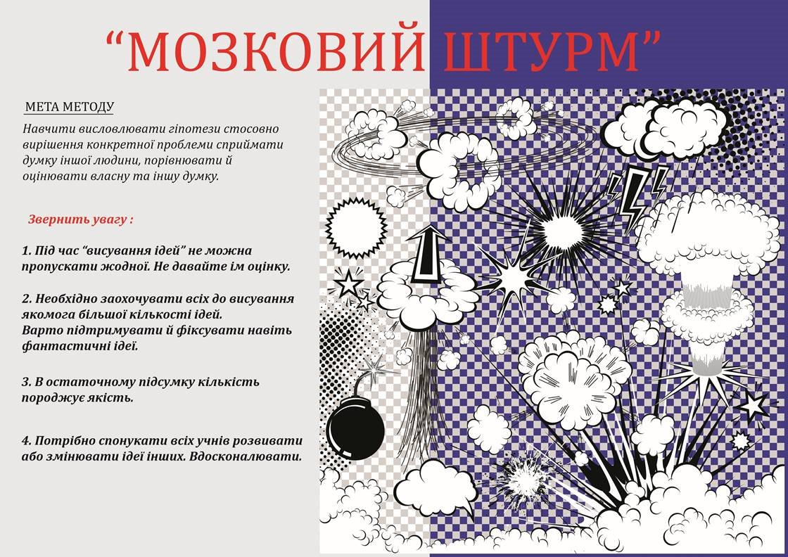

# ФОРМУЛА РОЗВИТКУ НЕОБХІДНИХ В МАЙБУТНЬОМУ НАВИЧОК

Перелік методів розвитку критичного мислення достатньо великий. Добирати їх учителю слід з огляду на мету, завдання, зміст уроку. Крім того, слід зважати на особливості цих методів, адже на певних етапах уроку вони є ефективнішими, а отже, доречнішими. Учитель має опонувати якомога більше методів розвитку критичного мислення і бути обізнаним з особливостями їх ефективного застосування

Аби учні мали змогу розвивати **критичне мислення,** у школі слід системно змінити всі компоненти навчально-виховного процесу. Зупинімося на кількох з них.

***Завдання уроку.*** Формування мисленнєвих операцій високого рівня і відповідних ціннісних орієнтацій в учнів – довіри до результатів власних розумових зусиль, інтелектуальної мужності, відкритості до різноманіття думок тощо – має стати частиною цілепокладання уроку незалежно від навчального предмету, який учні вивчають.

**Організація навчання.**Аби формувати критичне мислення як соціальне, слід залучати учнів до обговорення і відстоювання своїх думок в інтерактивному спілкуванні з однокласниками. А отже, структура і методика уроку набувають специфічних технологічних характеристик. Змінюється “палітра” методів і засобів навчання – вчитель має віддавати перевагу тим, що дають змогу розвивавати критичне мислення учнів.

***Контроль і корегування результатів.*** Способи й методи контролю мають виявляти не лише рівень навчальних досягнень з того чи того навчального предмету, а й опанування учнем умінь і навичок критичного мислення. Такий контроль потрібен для подальшого їх корегування.

Практика вивчення конкретного предмету може змінюватись поетапно. І одним з найважливіших етапів є внесення системних змін в організацію навчання. навчальний процес учитель має організовувати так, аби учні вільно виявляли **факти**, розглядали **варіанти розв’язання проблеми**, а наприкінці дійшли до підкріпленого фактами **осмислення власної позиції** щодо поставлених запитань. Під час дослідження навчального матеріалу вчитель має особливу увагу приділяти аналізу інформації з точки зору достовірності джерел, з яких вона надходить. Крім того, інформацію можна аналізувати з огляду на упередження, забобони – як самого учня, так і інших учнів. Усе це створює підґрунтя для вироблення в учнів власних суджень і, як результат – розвитку критичного мислення.

Учитель може вдало поєднувати роботу над предметним матеріалом з розвитком критичного мислення учнів. Проте побудова такого уроку вимагає багатьох знань і вмінь від самого вчителя. Так, він має створювати атмосферу позитивної взаємодії учнів, розумітися в тому, які форми й методи навчання ефективніші на певному етапі уроку, а ще – і це принципово важливо – самому мислити критично.

Зазвичай для оволодіння технологією розвитку критичного мислення замало лише ознайомитися з нею в методичній літературі. Аби отримати необхідні практичні уміння, бажано пройти спеціальні тренінгові навчання – спробувати змоделювати заняття з розвитку критичного мислення з використанням конкретних методів, прийомів тощо. Часто вчителі зауважують, що лише під час таких тренінгів вони змогли до кінця усвідомити, що саме їм слід змінити у власній діяльності, аби їхні уроки стали уроками з розвитку критичного мислення.

На жаль, у системі сучасної педагогічної освіти майбутні педагоги не отримують поки що ані цих знань, ані цих умінь. Тож сьогодні слід включити таку підготовку в систему професійного розвитку і вчителів, і викладачів вищої педагогічної школи, а ще зорієнтувати неформальну тренінгову освіту педагогів у напрямі розвитку критичного мислення.

В епоху гаджетів і мислення картинками ми пасивно споживаємо не завжди потрібну інформацію. Що вже казати про дітей, котрі, наслідуючи дорослих, так само живуть в екрані. Чи можна привернути їх увагу, захопити, навчити мислити критично: аналізувати, обробляти і застосовувати нові знання задля чогось особливого? Думаю, так. Лише необхідно мати бажання робити це, вірити в своїх учнів та вчитися разом з німи. Для себе я вивела таку формулу розвитку необхідних в майбутньому навичок:

#### критичне мислення + емоційний інтелект + м’які навички

І тоді успіх супроводжується відчуттям радості та задоволення від діяльності, виникає почуття компетентності.

ЗМІСТ

[ФОРМУВАННЯ КРИТИЧНОГО МИСЛЕННЯ В ПОЧАТКОВІЙ ШКОЛІ 3](#_Toc59397837)

[ЯК РОЗВИВАТИ КРИТИЧНЕ МИСЛЕННЯ В УЧНІВ 6](#_Toc59397838)

[Виклик, або Вступна частина уроку 6](#_Toc59397839)

[Осмислення, або основна частина уроку 8](#_Toc59397840)

[Рефлексія, або підбиття підсумків 9](#_Toc59397841)

[МЕТОДИКИ З РОЗВИТКУ КРИТИЧНОГО МИСЛЕННЯ 11](#_Toc59397842)

[Передбачення 11](#_Toc59397843)

[«Кошик ідей» 14](#_Toc59397844)

[«Чи вірите ви» 16](#_Toc59397845)

[РАФТ 17](#_Toc59397846)

[Коло Венна 24](#_Toc59397847)

[Мозковий штурм 27](#_Toc59397848)

[ФОРМУЛА РОЗВИТКУ НЕОБХІДНИХ В МАЙБУТНЬОМУ НАВИЧОК 30](#_Toc59397849)